# 小程序说明书

1.项目名称：yun_function（刚开始为了方便起的）

2.项目目录：

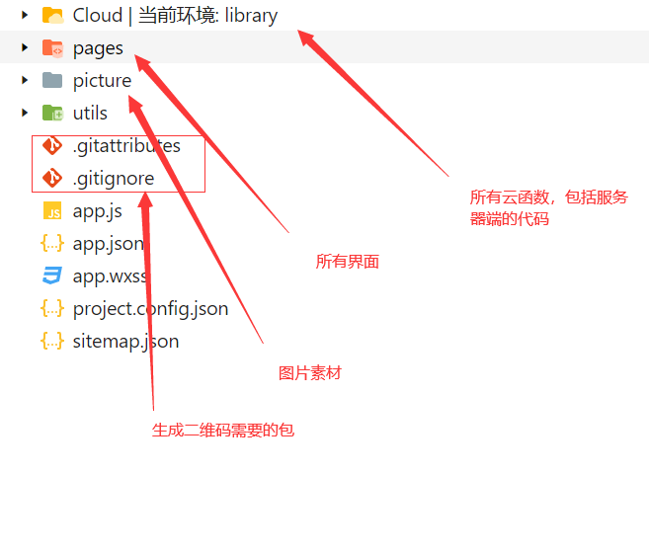

1. 数据库表：

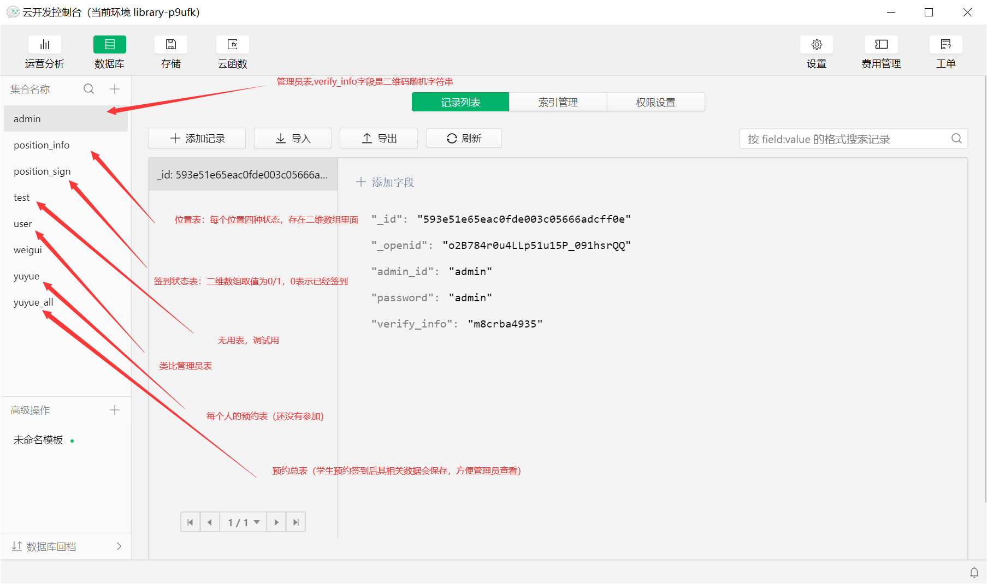

1. 云开发环境ID:library-p9ufk

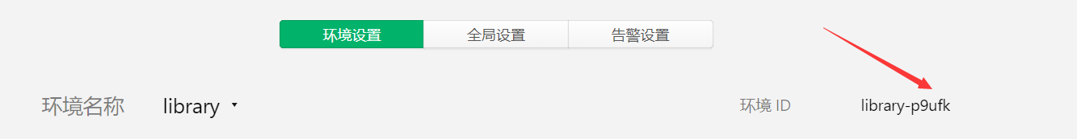

5.云函数

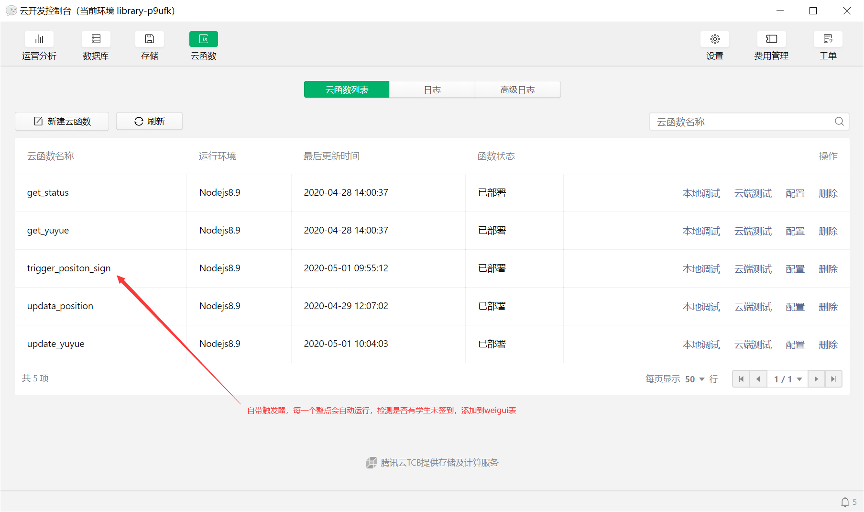

6.功能及使用方法：

学生：注册，预约座位，修改密码，扫码。

管理员：改变位置状态，动态生成二维码，检索学生违规，预约信息。

注意：此系统设计初衷是以‘星期’为单位，学生只能预约本周的位置，每到周天所有数据清零，下一周的开始。清零这个目前做实现，可以考虑加上。

7.AppID:wx548ec8f97b3610dc